Министерство науки и высшего образования Российской Федерации  
 Санкт-Петербургский политехнический университет Петра Великого  
 Высшая школа программной инженерии



ЛАБОРАТОРНАЯ РАБОТА

ОПИСАНИЕ МОДЕЛИ ОПЕРАЦИОННОЙ СИСТЕМЫ С ПОМОЩЬЮ ИНСТРУМЕНТА ВЕРИФИКАЦИИ SPIN

по дисциплине «Верификация и тестирование программного обеспечения»

Студенты гр. № 5140904/40102 Петунин А.А.

Осокин Д.А.

Руководитель Павлов Е. А.

Санкт-Петербург

2024 г.

Оглавление

Описание задания 3

Описание работы модели/системы: 3

Основные задачи 3

Расширенные задачи 3

Возможные состояния и переходы базовых задач 5

Механизм переключения задач 6

Приоритеты задач 6

Задание 7

Ход работы 7

Пример работы приложения 8

Тестирование 12

Тест-кейсы по требованиям к системе 12

Модульное тестирование 13

Верификация всех инвариантов 15

Приложение. Тексты программы 16

# Описание задания

## Описание работы модели/системы:

Операционная система обеспечивает контролируемое выполнение в реальном времени нескольких процессов и обеспечивает параллельное и асинхронное выполнение задач.

В системе присутствует планировщик, который организует последовательность выполнения задачи.

В системе может быть два типа задач:

* Основные
* Расширенные

## Основные задачи

Основные задачи освобождают процессор если:

* Задача завершилась,
* Произошло переключение на более приоритетную задачу.

Расширенные задачи отличаются от основных тем, что они могут находится в состоянии ожидания(WaitEvent). Состояние ожидания позволяет процессору быть освобожденным и переназначенным на задачу с более низким приоритетом без необходимости завершать выполнение расширенной задачи.

## Расширенные задачи

Расширенные задачи имеют четыре состояния:

* **running** - Выполнение задачи. Только одна задача может находиться в этом состоянии в любой момент времени.
* **ready** – Задача завершила свое выполнение. Планировщик решает, какая готовая задача будет выполнена следующей.
* **waiting** – Задача ожидает выполнения другого события
* **suspended** – Задача находится в подвешенном состоянии и может быть активирована.

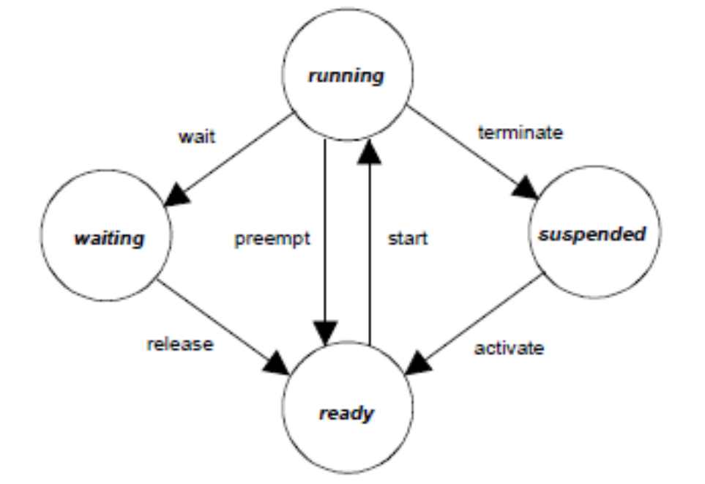

Рисунок . Расширенная модель переходов.

Таблица . Описание переходов.

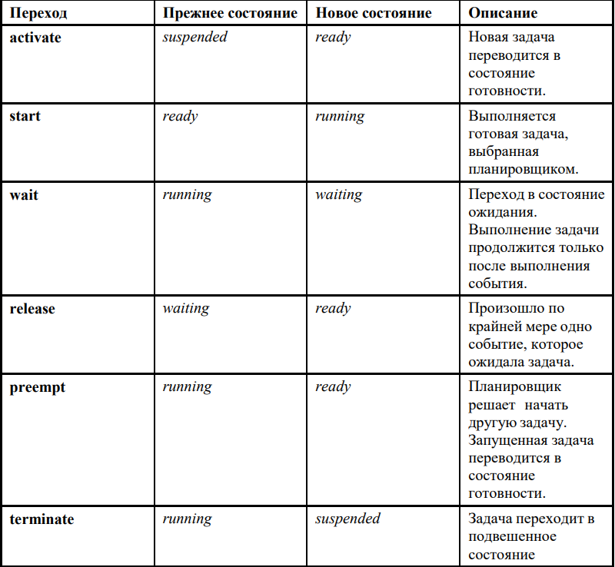

**Завершение задачи возможно только в том случае, если она завершается сама**. Это ограничение снижает сложность операционной системы. Прямого перехода из состояния **suspended** в состояние **waiting** не предусмотрено.

## Возможные состояния и переходы базовых задач

Модель состояний базовых задач практически идентична модели состояний расширенных задач. Единственным отличием является то, что основные задачи не имеют состояния ожидания.

* **running** - Выполнение задачи. Только одна задача может находиться в этом состоянии в любой момент времени.
* **ready** - Задача завершила свое выполнение. Планировщик решает, какая готовая задача будет выполнена следующей.
* **suspended** - задача находится в подвешенном состоянии и может быть активирована.

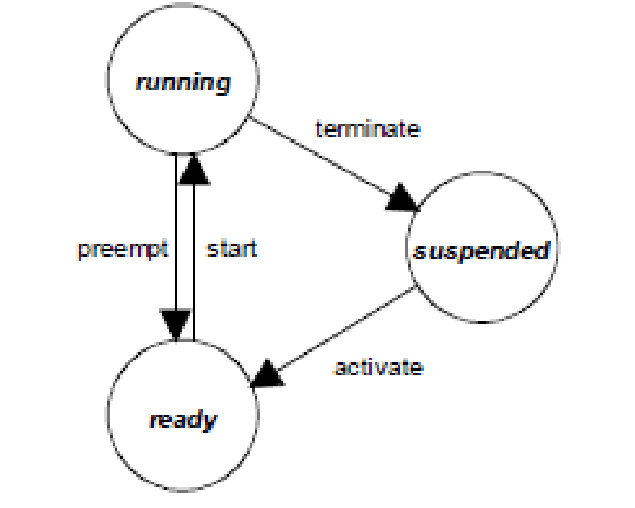

Рисунок . Модель переходов состояний базовой задачи.

Таблица . Описание переходов базовой задачи.

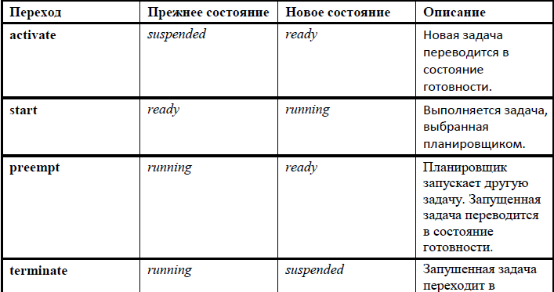

## Механизм переключения задач

За переключение задач отвечает планировщик. Планировщик – это своего рода ресурс, который захватывается и освобождается задачами. Таким образом, задача может зарезервировать планировщик, чтобы избежать переключения задачи до тех пор, пока она не будет освобождена.

## Приоритеты задач

Планировщик выбирает задачи для выполнения из списка задач, которые находятся в состоянии **ready** основываясь на их приоритете.

Всего существует три уровня приоритета 0-3, где 0 – это наименьший приоритет задачи.

Задачи с одинаковым уровнем приоритета запускаются в зависимости от порядка их активации, при этом расширенные задачи в состоянии ожидания не блокируют запуск последующих задач с одинаковым приоритетом.

Выбор задач происходит по алгоритму FIFO, сначала выполняется первая (самая старая) задача из списка задач с одинаковым приоритетом.

Задача, переходящая из состояния ожидания, рассматривается как последняя (самая новая) задача в очереди **ready**. Планировщик имеет ограничение по количеству задач, которые могут находиться в состоянии **ready**.

На рисунке 3 продемонстрирован пример реализации планировщика, используемого для каждого уровня приоритета. Несколько задач различных приоритетов находятся в состоянии ready, три задачи с приоритетом 3, одна задача с приоритетом 2, одна с приоритетом 1 и две задачи с приоритетом 0. Задача, которая прождала больше всего времени, в зависимости от порядка запроса, находится в нижней части каждой очереди.

После того как процессор обработал и завершил задачу, планировщик выбирает следующую задачу для обработки (приоритет 3, первая очередь). Задачи с приоритетом 2 могут быть обработаны только после того, как все задачи с более высоким приоритетом перейдут из состояний **running** и **ready**.

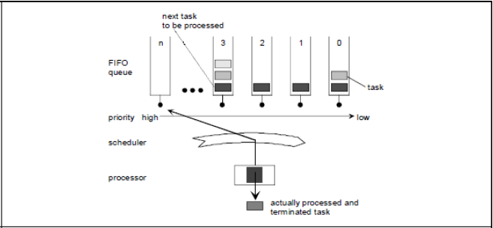

Рисунок . Пример работы планировщика, порядок событий.

## Задание

Необходимо реализовать программу по представленному описанию.

Требования:

* Язык программирования – любой
* Протестировать написанный код. Покрытия тестами не менее 80% (использовать инструменты оценки тестового покрытия)
* Написать отчет о тестировании
* Обязательно наличия модуля/сервиса для генерации задач.

# Ход работы

В ходе работы мы спроектировали и реализовали приложение на языке C#, которое моделирует работу операционной системы, контролирующей выполнение задач с разными приоритетами. Это приложение включает в себя модуль генерации и инициализации задач и их состояний, модель переходов между этими состояниями и проверку наличия необходимых инвариантов. Также при помощи WPF был реализован пользовательский интерфейс.

## Пример работы приложения

* Начальное состояние

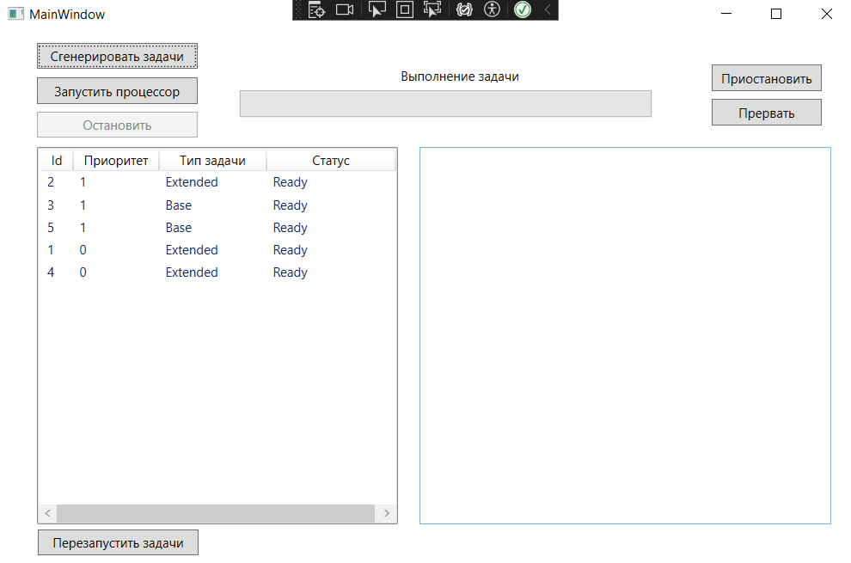

Рисунок - Начальное состояние приложения

1. Процессор запущен

INFO Task processor was started. 2024-11-27 19:27:40.6623

Перед выполнением задачи она удаляется из очереди, отсортированной по приоритету.

1. Запущена задача с id=2.

INFO EXTENDED: id=2 with priority=1 start executing. RUNNING. 2024-11-27 19:27:40.7069

1. Задача c id=2 переведена в очередь ожидания.

INFO EXTENDED: id=2 with priority=1 has been placed in the WAITING queue. (WAIT). 2024-11-27 19:27:43.6551

1. Запущена задача с id=3, в очереди готовых к выполнению задач (ready) освобождается место.

INFO BASE: id=3 with priority=1 start executing. RUNNING. 2024-11-27 19:27:43.6730

1. Свободное место в очереди готовых задач занимает задача из режима ожидания с id=2.

INFO EXTENDED: id=2 with priority=1 has been placed in the READY queue from WAITING. RELEASE 2024-11-27 19:27:43.6852

1. После окончания выполнения задачи с id=3 начинает выполнение задача с id=5.

INFO BASE: id=5 with priority=1 start executing. RUNNING. 2024-11-27 19:27:47.6881

1. Задача с id=5 прервана и перемещена в очередь прерванных задач.

INFO BASE: id=5 with priority=1 has been placed in the SUSPENDED queue. TERMINATE. 2024-11-27 19:27:49.5478

1. Следующей по приоритету является приостановленная задача с id=2, она продолжает выполняться с места ее приостановки.

INFO EXTENDED: id=2 with priority=1 start executing. RUNNING. 2024-11-27 19:27:49.6919

1. После окончания выполнения задачи с id=2 начинает выполнение задача с id=1.

INFO EXTENDED: id=1 with priority=0 start executing. RUNNING. 2024-11-27 19:27:50.7032

1. После окончания выполнения задачи с id=4 начинает выполнение последняя задача в коллекции

INFO EXTENDED: id=4 with priority=0 start executing. RUNNING. 2024-11-27 19:27:54.7113

1. Была нажата кнопка генерации задач, из-за чего в очередь готовых к выполнению задач было добавлено n новых задач, как минимум одна из которых имеет более высокий приоритет. Поэтому задача с id=4 переводится в очередь готовых к выполнению задач.

INFO EXTENDED: id=4 with priority=0 has been placed in the READY queue from RUNNING. PREEMPT. 2024-11-27 19:27:57.8791

1. Начинает выполнение задача с id=10.

INFO EXTENDED: id=10 with priority=3 start executing. RUNNING. 2024-11-27 19:27:57.8934

1. После окончания выполнения задачи с id=10 начинает выполнение задача с id=7.

INFO EXTENDED: id=7 with priority=2 start executing. RUNNING. 2024-11-27 19:28:02.9128

1. Задача с id=7 прервана и перемещена в очередь прерванных задач.

INFO EXTENDED: id=7 with priority=2 has been placed in the SUSPENDED queue. TERMINATE 2024-11-27 19:28:03.0077

1. Начинает выполнение задача с id=6.

INFO EXTENDED: id=6 with priority=1 start executing. RUNNING. 2024-11-27 19:28:03.0077

1. Задача с id=6 прервана и перемещена в очередь прерванных задач.

INFO EXTENDED: id=6 with priority=1 has been placed in the SUSPENDED queue. TERMINATE 2024-11-27 19:28:06.3707

1. Начинает выполнение задача с id=8.

INFO BASE: id=8 with priority=1 start executing. RUNNING. 2024-11-27 19:28:06.3743

1. После окончания выполнения задачи с id=8 начинает выполнение задача с id=9.

INFO EXTENDED: id=9 with priority=1 start executing. RUNNING. 2024-11-27 19:28:11.3817

1. После окончания выполнения задачи с id=9 начинает выполнение задача с id=4.

INFO EXTENDED: id=4 with priority=0 start executing. RUNNING. 2024-11-27 19:28:16.3916

1. Была нажата кнопка «Перезапустить задачи». Задача с id=5 была перемещена из очереди прерванных в очередь готовых к выполнению задач.

INFO BASE: id=5 with priority=1 has been placed in the READY queue from SUSPENDED. ACTIVATE. 2024-11-27 19:28:19.7646

1. Была нажата кнопка «Перезапустить задачи». Задача с id=6 была перемещена из очереди прерванных в очередь готовых к выполнению задач.

INFO EXTENDED: id=6 with priority=1 has been placed in the READY queue from SUSPENDED. ACTIVATE 2024-11-27 19:28:19.7646

1. Начинает выполнение задача с id=5.

INFO BASE: id=5 with priority=1 start executing. RUNNING. 2024-11-27 19:28:22.4009

1. После окончания выполнения задачи с id=5 начинает выполнение задача с id=6.

INFO EXTENDED: id=6 with priority=1 start executing. RUNNING. 2024-11-27 19:28:26.4086

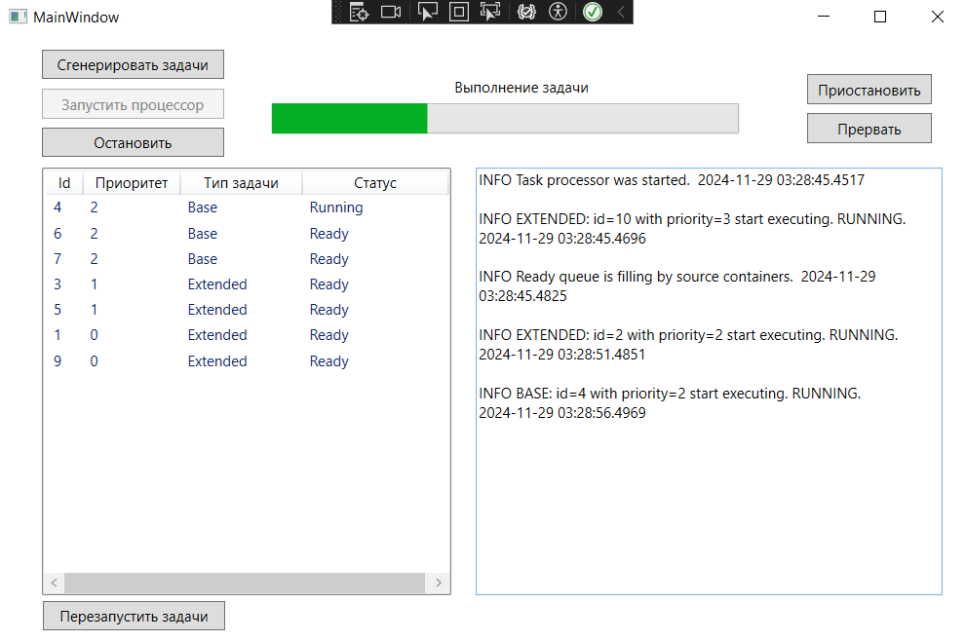

Рисунок - Процесс выполнение задач

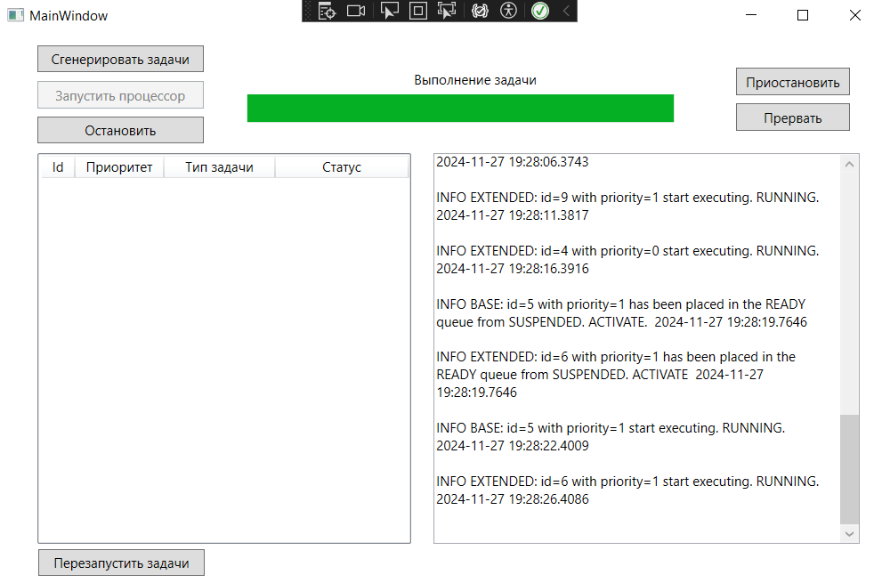

Рисунок 6 – Сгенерированные задачи были выполнены

## Тестирование

## Тест-кейсы по требованиям к системе

## Модульное тестирование

Покрытие тестами не менее 80% (использовать инструменты оценки тестового покрытия)

Пример класса для модульного тестирования задач (классов реализующих интерфейс IOSTask):

namespace OSProjTest.Tests

{

public class IOSTaskTests

{

[Fact]

public void BaseOSTask_PropTest()

{

int id = 1;

int priority = 3;

uint loopCount = 1;

var taskFunc = () => { id++; };

var baseTask = new BaseOSTask(id, priority, taskFunc, loopCount);

Assert.Equal(id, baseTask.Id);

Assert.Equal(priority, baseTask.Priority);

Assert.Equal(TaskType.Base, baseTask.TaskType);

baseTask.Run();

Thread.Sleep(200);

Assert.Equal(baseTask.Id + 1, id);

var action = () => { Thread.Sleep(1000); };

var baseTask1 = new BaseOSTask(id, priority, action, 2);

OSTaskProcessor.UpdateProgressBarDelegate updateProgress = (double persent) =>

{

if (persent > 0.001)

{

Assert.True(Math.Abs(persent - 0.5) < 0.001);

baseTask1.Cancel();

}

};

baseTask1.SetUpdateProgressBaseDelegate(updateProgress);

baseTask1.Run();

baseTask1.Wait();

baseTask1.Dispose();

Assert.False(baseTask1.IsRunning);

}

[Fact]

public void ExtendedOSTask_PropTest()

{

int id = 1;

int priority = 3;

uint loopCount = 1;

var taskFunc = () => { id++; };

var extendedTask = new ExtendedOSTask(id, priority, taskFunc, loopCount);

Assert.Equal(id, extendedTask.Id);

Assert.Equal(priority, extendedTask.Priority);

Assert.Equal(TaskType.Extended, extendedTask.TaskType);

extendedTask.Run();

Thread.Sleep(200);

Assert.Equal(extendedTask.Id + 1, id);

var action1 = () => { Thread.Sleep(5000); };

var extendedTask1 = new ExtendedOSTask(id + 1, priority, action1);

extendedTask1.Run();

extendedTask1.Pause();

Assert.True(extendedTask1.Paused);

extendedTask1.Dispose();

var action2 = () => { Thread.Sleep(1000); };

var extendedTask2 = new ExtendedOSTask(id + 2, priority, action2, 2);

OSTaskProcessor.UpdateProgressBarDelegate updateProgress = (double persent) =>

{

if (persent > 0.001)

{

Assert.True(Math.Abs(persent - 0.5) < 0.001);

extendedTask2.Cancel();

}

};

extendedTask2.SetUpdateProgressBaseDelegate(updateProgress);

extendedTask2.Run();

extendedTask2.Wait();

extendedTask2.Dispose();

Assert.False(extendedTask2.IsRunning);

}

}

}

Для анализа покрытия кода тестами использовалась утилита coverlet.collector версии 6.0.2.

Результат анализа покрытия изображен на рисунке 6.

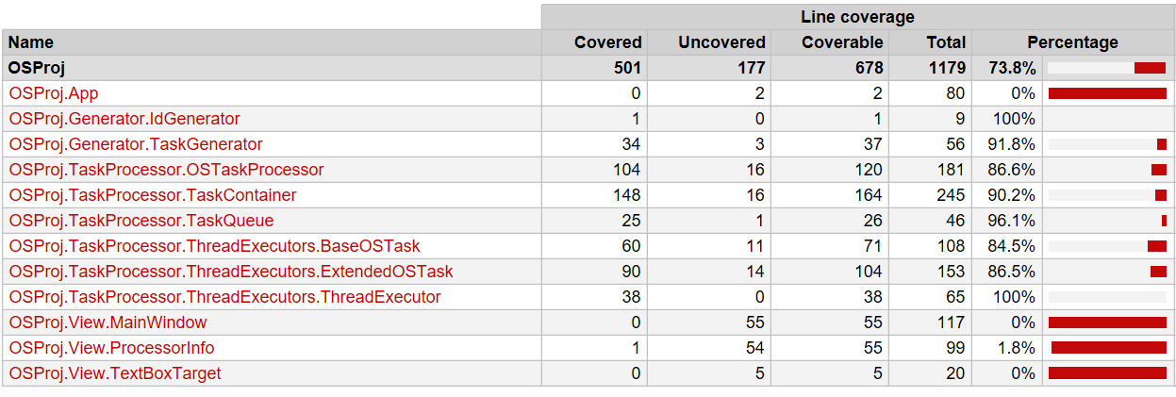

Рисунок 7 - Результат анализа покрытия тестами

На анализе видно, что модули, отвечающие за логику работы приложения покрыты тестами более 80%. Модули, отвечающие за пользовательский интерфейс и классы представления (namespace OSProj.View) не были протестированы.

# Верификация всех инвариантов

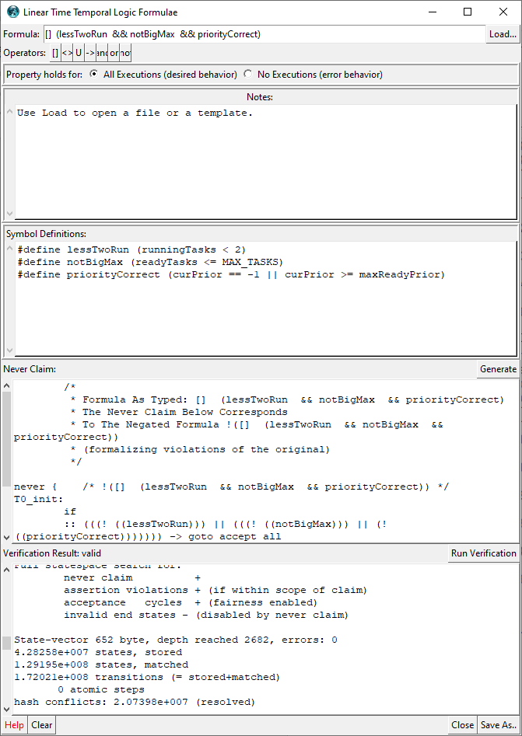

Рисунок 8. Верификация инвариантов.

Верификация прошла успешно.

# Приложение. Тексты программы

|  |
| --- |
| namespace OSProj.TaskProcessor  {  public partial class OSTaskProcessor  {  public delegate void UpdateProgressBarDelegate(double percentage);  private UpdateProgressBarDelegate? _updateProgressBar;  private TaskGenerator _taskGenerator = new TaskGenerator();  private TaskContainer _taskContainer = new TaskContainer();  private ThreadExecutor? _processingThread;  private Logger _logger;  private volatile IOSTask? _activeTask = null;  public bool Running { get { return _processingThread != null ? _processingThread.IsRunning : false; } }  public delegate bool TaskWaitCheck(IOSTask task);  public event TaskWaitCheck? OnTaskWaitCheck;  public OSTaskProcessor(Logger logger)  {  OnTaskWaitCheck += OnTaskWaitCheckHandler;  _logger = logger;  }  public void SetGenerator(TaskGenerator generator)  {  _taskGenerator = generator;  }  public void Generate()  {  _taskGenerator.Generate();  List<IOSTask> tasks = _taskGenerator.PopGenerated();  _taskContainer.AddTasks(tasks);  OnGenerateHandler();  _taskContainer.UpdateSubscriber();  }  public void Start()  {  if (_processingThread == null)  {  Action threadAction = () =>  {  Thread.CurrentThread.IsBackground = true;  _activeTask = _taskContainer.GetTopTaskAsActive();  if (_activeTask != null)  {  Task.Delay(200);  if (_updateProgressBar != null)  _activeTask.SetUpdateProgressBaseDelegate(_updateProgressBar);  _activeTask.Run();  _taskContainer.UpdateSubscriber();  if (OnTaskWaitCheck != null && OnTaskWaitCheck.Invoke(_activeTask))  {  _activeTask.Wait();  }  _taskContainer.UpdateSubscriber();  }  else  {  Thread.Sleep(1000);  _taskContainer.UpdateSubscriber();  }  };  _processingThread = new ThreadExecutor(threadAction);  _processingThread.Run();  _logger.Info("Task processor was started.");  }  }  public void Stop()  {  if (_processingThread != null)  {  _processingThread.Cancel();  _processingThread = null;  }  }  public void SetUpdateProcessorInfoDelegate(TaskContainer.UpdateQueuesInfo updateDelegate)  {  _taskContainer.SetUpdateQueuesInfo(updateDelegate);  }  public void SetUpdateProgressBarDelegate(UpdateProgressBarDelegate updateProgressBar)  {  _updateProgressBar = updateProgressBar;  }  public void PauseActiveTask()  {  if (_activeTask != null && _activeTask.TaskType == TaskType.Extended)  Wait(_activeTask);  }  public void TerminateActiveTask()  {  if (_activeTask != null)  Terminate(_activeTask);  }  private bool OnGenerateHandler()  {  if (_taskContainer.GetNextTaskPriority() > _activeTask?.Priority)  {  Preempt(_activeTask);  return false;  }  return true;  }  private bool OnTaskWaitCheckHandler(IOSTask task)  {  bool needWait = true;  int waitPriority = _taskContainer.GetMaxWaitingPriority();  if (_taskContainer.GetMaxSourceTasksPriority() > waitPriority)  {  _taskContainer.FillMainContainerFromSource();  _logger.Info("Ready queue is filling by source containers.");  needWait = OnGenerateHandler();  }  else if (waitPriority > -1)  {  Release();  }  return needWait;  }  private void Preempt(IOSTask task)  {  task.Cancel();  task.SetReadyFromRunning();  _taskContainer.AddTaskToMain(task);  }  private void Wait(IOSTask task)  {  if (_taskContainer.AddTaskToWaiting(task))  {  ((ExtendedOSTask)task).Pause();  }  }  public void Release()  {  _taskContainer.FillMainContainerFromWaiting();  }  private void Terminate(IOSTask task)  {  if (_taskContainer.AddTaskToSuspended(task))  task.Cancel();  }  public void Activate()  {  _taskContainer.FillMainContainerFromSuspended();  }  }  }  namespace OSProj.TaskProcessor  {  public class TaskContainer  {  public int MaxMainContainerSize { get; set; } = 8;  private IOSTask? _activeTask;  private TaskQueue _mainTasksCollection = new();  private TaskQueue _priority0Tasks = new();  private TaskQueue _priority1Tasks = new();  private TaskQueue _priority2Tasks = new();  private TaskQueue _priority3Tasks = new();  private TaskQueue _waitingCollection = new();  private TaskQueue _suspendedCollection = new();  public delegate void UpdateQueuesInfo(IOSTask? activeTask, TaskQueue mainTasks, TaskQueue waitingTasks, TaskQueue suspendedTasks);  private UpdateQueuesInfo? _updateDelegate;  public TaskContainer()  {  }  public bool IsMainContainerFull() { return _mainTasksCollection.Count >= MaxMainContainerSize; }  public void SetUpdateQueuesInfo(UpdateQueuesInfo updateDelegate)  {  _updateDelegate = updateDelegate;  UpdateSubscriber();  }  public void UpdateSubscriber()  {  if (_updateDelegate != null)  _updateDelegate(_activeTask, _mainTasksCollection, _waitingCollection, _suspendedCollection);  }  public int? GetNextTaskPriority()  {  return _mainTasksCollection.Next?.Priority;  }  public IOSTask? GetTopTaskAsActive()  {  lock(_mainTasksCollection)  {  _activeTask = PopMainTask();  return _activeTask;  }  }  public IOSTask? PopMainTask()  {  lock (_mainTasksCollection)  {  return _mainTasksCollection.Pop();  }  }  public bool AddTaskToMain(IOSTask task)  {  bool result = _mainTasksCollection.Count < MaxMainContainerSize;  if (result)  {  _mainTasksCollection.Push(task);  UpdateSubscriber();  }  return result;  }  public bool AddTaskToWaiting(IOSTask task)  {  bool res = task.TaskType == Generator.TaskType.Extended && task.TaskStatus == Generator.OSTaskStatus.Running;  if (res)  {  _waitingCollection.Push(task);  ((IExtendedTasksStateSetter)task).SetWaitingState();  UpdateSubscriber();  }  return res;  }  public bool AddTaskToSuspended(IOSTask task)  {  bool res = task.TaskStatus == Generator.OSTaskStatus.Running;  if (res)  {  task.SetSuspendedState();  _suspendedCollection.Push(task);  UpdateSubscriber();  }  return res;  }  public void AddTask(IOSTask task)  {  switch (task.Priority)  {  case 0:  _priority0Tasks.Push(task);  break;  case 1:  _priority1Tasks.Push(task);  break;  case 2:  _priority2Tasks.Push(task);  break;  case 3:  _priority3Tasks.Push(task);  break;  }  }  public void AddTasks(List<IOSTask> tasks)  {  foreach (IOSTask task in tasks)  AddTask(task);  FillMainContainerFromSource();  }  public void FillMainContainerFromSource()  {  bool isAllEmpty = false;  while (!IsMainContainerFull() && !isAllEmpty)  {  if (!_priority3Tasks.Empty)  {  _mainTasksCollection.Push(_priority3Tasks.Pop());  }  else if (!_priority2Tasks.Empty)  {  _mainTasksCollection.Push(_priority2Tasks.Pop());  }  else if (!_priority1Tasks.Empty)  {  _mainTasksCollection.Push(_priority1Tasks.Pop());  }  else if (!_priority0Tasks.Empty)  {  _mainTasksCollection.Push(_priority0Tasks.Pop());  }  else  {  isAllEmpty = true;  }  }  if (!isAllEmpty)  UpdateSubscriber();  }  public void FillMainContainerFromWaiting()  {  int emptyPlacesCount = MaxMainContainerSize - _mainTasksCollection.Count;  if (emptyPlacesCount > 0)  {  emptyPlacesCount = _waitingCollection.Count < emptyPlacesCount ? _waitingCollection.Count : emptyPlacesCount;  for (int i = 0; i < emptyPlacesCount; i++)  {  IOSTask? task = _waitingCollection.Pop();  if (task != null)  {  _mainTasksCollection.Push(task);  ((IExtendedTasksStateSetter)task).SetReadyFromWaiting();  UpdateSubscriber();  }  }  }  }  public void FillMainContainerFromSuspended()  {  int emptyPlacesCount = MaxMainContainerSize - _mainTasksCollection.Count;  if (emptyPlacesCount > 0)  {  emptyPlacesCount = _suspendedCollection.Count < emptyPlacesCount ? _suspendedCollection.Count : emptyPlacesCount;  for (int i = 0; i < emptyPlacesCount; i++)  {  IOSTask? task = _suspendedCollection.Pop();  if (task != null)  {  _mainTasksCollection.Push(task);  task.SetReadyFromSuspended();  UpdateSubscriber();  }  }  }  }  public int GetMaxWaitingPriority()  {  int res = -1;  if (_waitingCollection.Count > 0)  res = _waitingCollection.Get().Select(x => x.Priority).Max();  return res;  }  public int GetMaxSourceTasksPriority()  {  int res = -1;  if (!_priority3Tasks.Empty)  res = 3;  else if (!_priority2Tasks.Empty)  res = 2;  else if (!_priority1Tasks.Empty)  res = 1;  else if (!_priority0Tasks.Empty)  res = 0;  return res;  }  private IOSTask? PopWaitingTask()  {  return _waitingCollection.Pop();  }  private IOSTask? PopSuspendedTask()  {  return _suspendedCollection.Pop();  }  }  }  namespace OSProj.Generator  {  public class TaskGenerator  {  private List<IOSTask> _tasks = new();  private Tuple<int, int> _durationFork = Tuple.Create(4, 8);  public int GenerationCount { get; set; } = 5;  public void Generate()  {  Random rnd = new Random();  for (int i = 0; i < GenerationCount; i++)  {  TaskType taskType = CreateTaskType(rnd);  IOSTask? task = null;  if (taskType == TaskType.Base)  {  Action action = () => Thread.Sleep(1000);  uint duration = (uint)rnd.Next(_durationFork.Item1, _durationFork.Item2);  task = new BaseOSTask(IdGenerator.Id, rnd.Next(0, 4), action, duration);  }  else if (taskType == TaskType.Extended)  {  Action action = () => Thread.Sleep(1000);  uint duration = (uint)rnd.Next(_durationFork.Item1, _durationFork.Item2);  task = new ExtendedOSTask(IdGenerator.Id, rnd.Next(0, 4), action, duration);  }  if (task != null)  _tasks.Add(task);  }  }  public void AddUserTask(IOSTask task)  {  _tasks.Add(task);  }  public List<IOSTask> PopGenerated()  {  var res = new List<IOSTask>(_tasks);  _tasks.Clear();  return res;  }  private TaskType CreateTaskType(Random random)  {  double rndNum = random.Next(0, 100);  return (TaskType)Math.Round(rndNum / 100);  }  }  } |